Федеральное государственное бюджетное образовательное учреждение

высшего образования

«Хакасский государственный университет им Н.Ф. Катанова»

(ФГБОУ ВО «ХГУ им. Н.Ф. Катанова»)

Институт непрерывного педагогического образования

Колледж педагогического образования, информатики и права

ПЦК _естественнонаучных дисциплин, математики и информатики_______________

**ОТЧЕТ**

о прохождении ___учебной ___практики

ПМ.02 Осуществление интеграции программных модулей

Сроки практики: с «16» мая 2022 г. по «28» мая 2022 г.

Специальность_09.02.07 Информационные системы и программирование_____

Студента(ки) __Шабалин М. Е.__

(ФИО)

__3___курса _И32__группы

Дата защиты отчета

«28» мая 2022г.

Отметка_______________

Групповой руководитель

________________/__Заливаха А.В._

подпись расшифровка

Абакан, 2022г.

**ЛИСТ ИНСТРУКТАЖА**

**обучающегося по ознакомлению с требованиями охраны труда,**

**техники безопасности, пожарной безопасности,**

**правилами внутреннего трудового распорядка**

**студент _Шабалин Максимильян Евгеньевич_ гр. И32**

|  |  |  |  |  |  |
| --- | --- | --- | --- | --- | --- |
| Название организации | Дата проведения инструк-тажа | Вид инструктажа (вводный, первичный  на рабочем месте, повторный) | Фамилия И.О.,  должность лица, проводившего инструктаж | Подпись | |
| инструкти-рующего | обучаю-щегося |
| ФГБОУ ВО «ХГУ им. Н.Ф. Катанова»  КПОИиП | 14.05.2022 | вводный первичный | Заливаха А.В.,  преподаватель |  |  |

Групповой руководитель

практики от Университета ______________________ _____Заливаха А.В.____

*подпись расшифровка подписи*

|  |  |
| --- | --- |
| СОГЛАСОВАНО  Руководитель практики от  ФГБОУ ВО «ХГУ им. Н.Ф. Катанова»,КПОИиП  *(название профильной организации)*  __________________ __Пронькина О.В.______  *подпись расшифровка подписи*  «_16_» мая 2022г. |  |

МП

**ИНДИВИДУАЛЬНОЕ ЗАДАНИЕ**

**обучающегося, выполняемое в период практики**

1. Ф.И.О. обучающегося _______*Шабалин Максимильян Евгеньевич_________________*
2. Специальность_*09.02.07 Информационные системы и программирование* ______________
3. Курс ___3______
4. Вид практики *_________учебная*_______________________________________________

*(учебная; производственная)*

1. Тип практики__ *ПМ.02 Осуществление интеграции программных модулей ________________________________*

*(практика по получению профессиональных умений и опыта профессиональной деятельности; научно-исследовательская; преддипломная и др)*

1. Сроки прохождения практики____ *«16» мая 2022 г. по «28» мая 2022 г.*______________
2. Место прохождения практики *ФГБОУ ВО «ХГУ им. Н.Ф. Катанова», ИНПО, КПОИиП__*
3. Содержание и планируемые результаты практики:

9.1. В результате прохождения практик у обучающийся должны сформироваться следующие компетенции:

*ОК.01 Выбирать способы решения задач профессиональной деятельности, применительно к различным контекстам.*

*ОК.2 Осуществлять поиск, анализ и интерпретацию информации, необходимой для выполнения задач профессиональной деятельности.*

*ОК.3 Планировать и реализовывать собственное профессиональное и личностное развитие.*

*ОК.4 Работать в коллективе и команде, эффективно взаимодействовать с коллегами, руководством, клиентами.*

*ОК.5 Осуществлять устную и письменную коммуникацию на государственном языке с учетом особенностей социального и культурного контекста.*

*ОК.6 Проявлять гражданско-патриотическую позицию, демонстрировать осознанное поведение на основе традиционных общечеловеческих ценностей, применять стандарты антикоррупционного поведения.*

*ОК.7 Содействовать сохранению окружающей среды, ресурсосбережению, эффективно действовать в чрезвычайных ситуациях.*

*ОК.8 Использовать средства физической культуры для сохранения и укрепления здоровья в процессе профессиональной деятельности и поддержания необходимого уровня физической подготовленности.*

*ОК.9 Использовать информационные технологии в профессиональной деятельности.*

*ОК.10 Пользоваться профессиональной документацией на государственном и иностранном языке.*

*ПК 2.1 Разрабатывать требования к программным модулям на основе анализа проектной и технической документации на предмет взаимодействия компонент.*

*ПК 2.4 Осуществлять разработку тестовых наборов и тестовых сценариев для программного обеспечения.*

*ПК 2.5 Производить инспектирование компонент программного обеспечения на предмет соответствия стандартам кодирования.*

9.2. В течение всего срока прохождения практик обучающийся должен выполнить следующие виды работ с предоставлением отчетной документации:

| №  п/п | Виды деятельности обучающегося | Планируемые результаты  (умения, навыки, приобретение опыта) | Форма отчетной документации | Сроки выполнения |
| --- | --- | --- | --- | --- |
| 1. | Изучение функционирования информационной системы | Умение:   * проводить анализ предметной области; * разрабатывать и оформление техническую документацию; * выстраивать архитектуру программного средства; | *Раздел отчета по практике* | *1 неделя* |
| 2. | Внедрение и поддержка компьютерных систем | Умение;   * проводить тестирование программного обеспечения в процессе внедрения и эксплуатации; * разрабатывать тестовые наборы и тестовые сценарии и проводить тестирование программы; * модификации структуры и компонентов БД в соответствии с заданием. | *Раздел отчета по практике* | *2 неделя* |
| 3 | Разработка отчетной документации | Навыки описания хода проверки с результатами ошибок и изменений; | *Раздел отчета по практике* | *2 неделя* |

Обучающийся ______________________ ____Шабалин М. Е._____________

*подпись расшифровка подписи*

Групповой руководитель

практики от Университета ______________________ ___Заливаха А.В.______

*подпись расшифровка подписи*

**СОДЕРЖАНИЕ**

1. Дневник учебной практики 6
2. Характеристика обучающегося 8
3. Отчет по учебной практике 9
4. Приложение 16

Федеральное государственное бюджетное образовательное учреждение

высшего образования

«Хакасский государственный университет им. Н.Ф. Катанова»

(ФГБОУ ВО «ХГУ им. Н.Ф. Катанова»)

Институт непрерывного педагогического образования

Колледж педагогического образования, информатики и права

ПЦК естественнонаучных дисциплин, математики и информатики

**ДНЕВНИК**

учебной практики по профессиональному модулю

**ПМ.02 Осуществление интеграции программных модулей**

обучающегося 3 курса группы И-32

Специальность 09.02.07 Информационные системы и программирование

____________Шабалин Максимильян Евгеньевич____________

(ФИО)

Абакан 2022

|  |  |  |  |
| --- | --- | --- | --- |
| Дата | Виды работы | Подпись руководителя | Примечания |
| 16.05 | Восстановление приложения из архива. Анализ исходных данных предметной области. Исследование архитектуры проекта и построение диаграмм (диаграмма модулей, Use-Case и ER-диаграмма). |  |  |
| 17.05 | Проведение оценки качества функционирования информационной системы, описание ошибок и отказов. Анализ приложений на совместимость и выявления проблем совместимости ПО. |  |  |
| 18.05 | Проведение модификации структуры и компонентов на этапе сопровождения ПО. Разработка программной документации для пользователей в виде инструкции по сопровождению. |  |  |
| 19.05 | Разработка программной документации для пользователей в виде инструкции по сопровождению. |  |  |
| 20.05 | Разработка программной документации для пользователей в виде инструкции по сопровождению. |  |  |
| 21.05 | Проектирование технического задания на автоматизацию рабочего места специалиста материально-технического обеспечения. |  |  |
| 23.05 | Проектирование технического задания на автоматизацию рабочего места специалиста материально-технического обеспечения. |  |  |
| 24.05 | Проектирование руководства администрирования БД по автоматизации рабочего места специалиста материально-технического обеспечения. |  |  |
| 25.05 | Проектирование файла README, содержащего в себе информацию о приложении. |  |  |
| 26.05 | Проектирование тестовых сценарий. |  |  |
| 27.05 | Формирование и оформление отчета по практике. |  |  |
| 28.05 | Формирование и оформление отчета по практике. |  |  |

**ХАРАКТЕРИСТИКА**

Обучающегося 4 курса

ИНПО, КПОИиП ХГУ им. Н.Ф.Катанова

Специальность 09.02.07 Информационные системы и программирование

**_______________**Шабалин Максимильян Евгеньевич**____________**

(ФИО)

1. **База практики: _________________________­­­____________________**
2. **Выполняемая работа: ___________________________________________ _________________________________________________________________________________________________________________________________________________________________________________________________________________________________________________________**
3. **Отношение обучающегося к работе: ___________________________ __________________________________________________________________________________________________________________________________________________________________________________________________________________________________________________________________________________________________________________________**
4. **Положительные стороны и основные пробелы в работе:______________________________________________________________________________________________________________________________________________________________________________________________________________________________________________________________________________________________________________________________________________________________________________________________________**
5. **Рекомендуемая оценка: ___________**

Руководитель практики:

Директор организации:

М.П.

**ОТЧЕТ**

обучающегося-практиканта 3 курса группы __И-32__

Специальность 09.02.07 Информационные системы и программирование

___________Шабалин Максимильян Евгеньевич_____________

(ФИО)

1. Описание архитектуры проекта с построением диаграмм различного вида (ER и диаграммы модулей)

Для реализации ПО была разработана модульная архитектура (Рисунок 1).

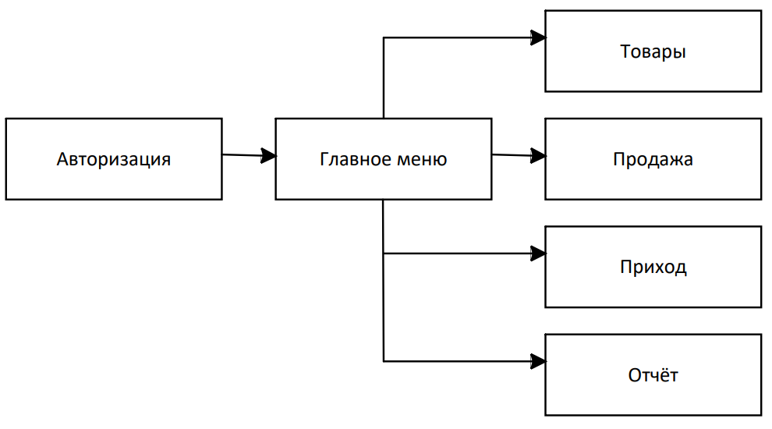

Рисунок 1.1 – Модули ПП

Приложение поддерживает работу одного пользователя – продавца. Для наглядного представления о возможностях пользователя составлена Use-case диаграмма (Рисунок 2).

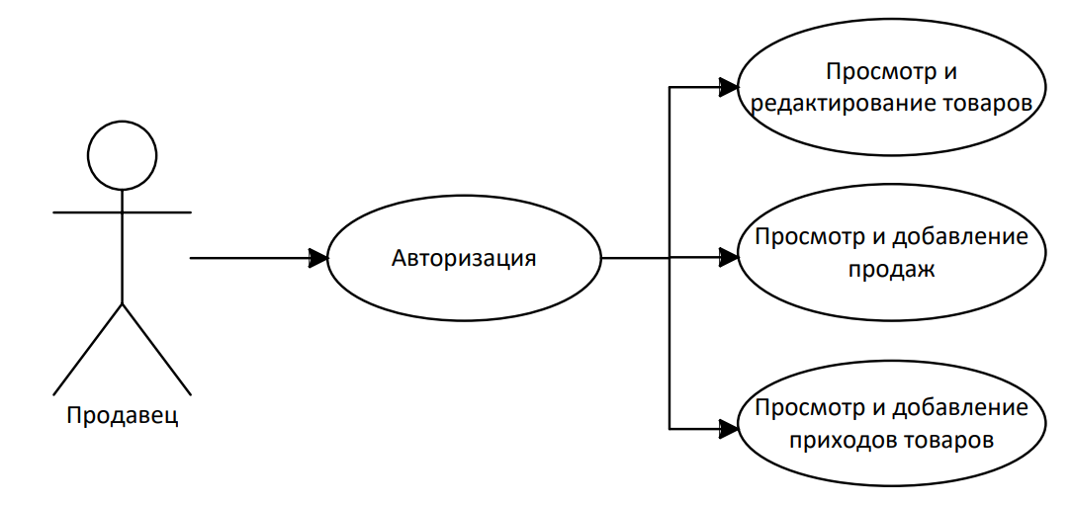

Рисунок -1.2 «Use-case диаграмма пользователя»

Для работы приложения в MS Office Access разработана база данных содержащая 8 таблиц (Рисунок 3).

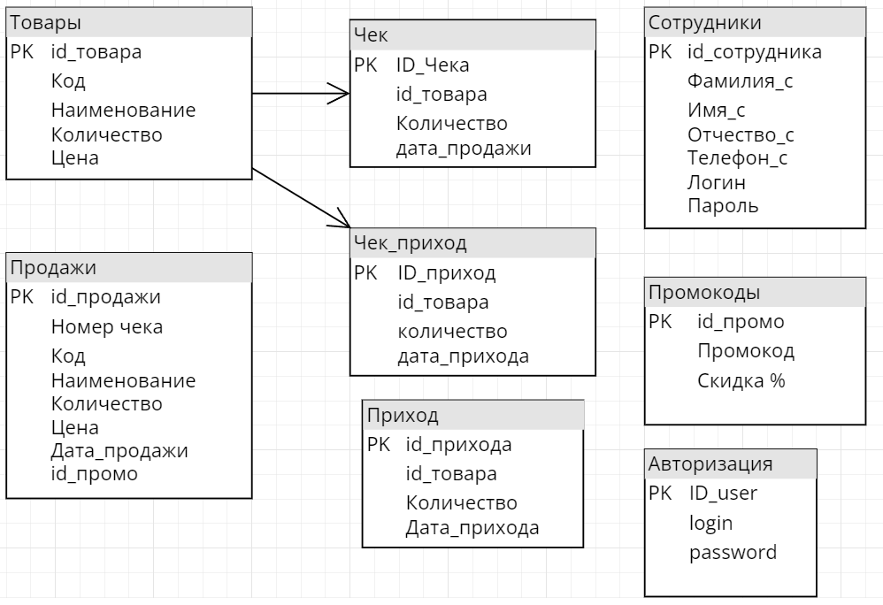

Рисунок 1.3 «ER диаграмма»

В приведенной выше ER диаграмме можно заметить отсутствие связей с некоторыми таблицами. Так же база данных не приведена к третьей нормальной форме. Некоторые поля написаны с использованием Caps-Lock, в отличие от всех остальных полей.

1. Оценка качества функционирования информационной системы. Опишите перечень ошибок и отказов (скрин ошибки и пояснение фатальная ошибка или можно решить).

Приложение нельзя свернуть, увеличить и перенести на другую часть экрана (фатальная ошибка) (Рисунок 2.1):

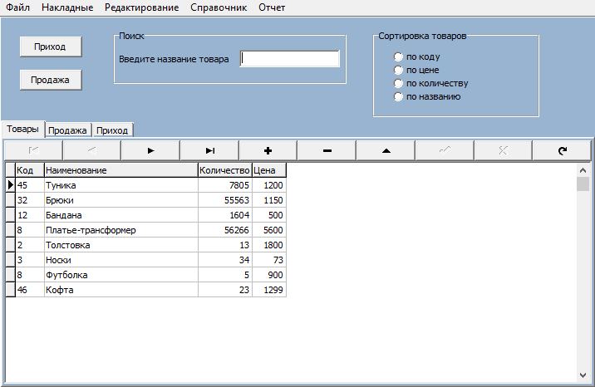

Рисунок-2.1 «невозможность переноса приложения»

Если выбрать сортировку товаров, то товары больше не будут показываться без сортировки, придется перезапускать приложение (можно исправить) (Рисунок 2.2)

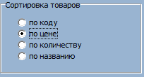

Рисунок -2.2 «Сортировка»

1. Анализ приложений на совместимость и выявления проблем совместимости ПО (перечень того, что должно быть установлено на ПК пользователя)

Для работы программы должен быть установлен MS Office Access.

1. Модификация структуры и компонентов на этапе сопровождения ПО (какие предложения по изменению в следующей версии ПО)

В следующей версии ПО нужно добавить: возможность свернуть приложение, сортировку с возможностью сброса. Нужно сделать удобное окно добавления продажи и прихода и убрать избыточное количество одинаковых функций в меню.

1. Разработка программной документации для пользователей в виде инструкции по сопровождению или администрированию.

Инструкция для пользователя

При запуске приложения открывается окно авторизации, оно содержит поля для ввода логина и пароля, а также кнопку для входа в приложение (Рисунок 4.1).

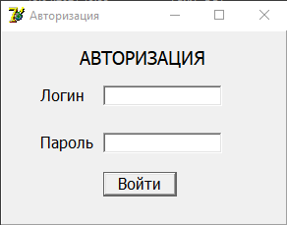

Рисунок -4.1 «Окно авторизации»

При вводе правильного логина и пароля открывается окно со списком товаров с возможностью сортировки и поиска (Рисунок 4.2).

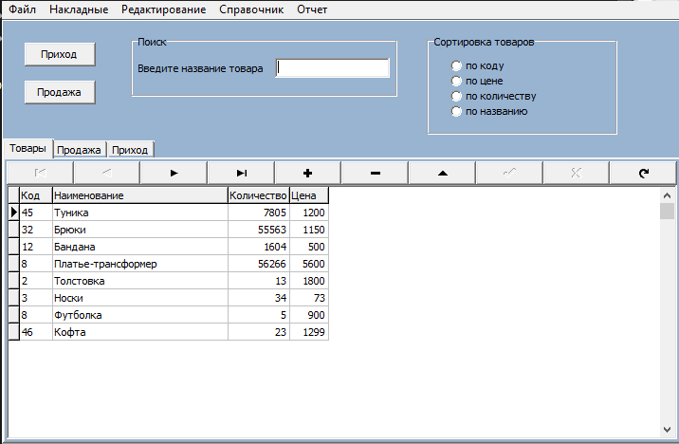

Рисунок -4.2 «Окно товаров»

Редактирование позволяет добавить товар (Рисунок 4.3), редактировать его (Рисунок 4.4), и удалить.

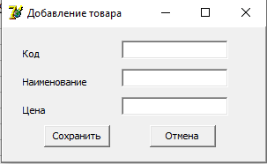

Рисунок -4.3 «Окно добавления товаров»

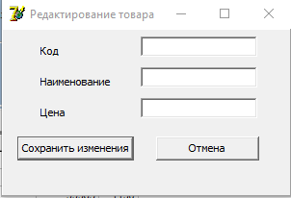

Рисунок -4.4 «Окно редактирования товаров»

Кнопка Промокоды открывает окно списка промокодов с возможностью редактирования, добавления и изменения (Рисунок 4.5).

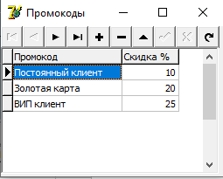

Рисунок -4.5 «Окно промокодов»

Кнопка Приход открывает окно прихода товаров от поставщика с возможностью редактирования, добавления и изменения (Рисунок 4.6).

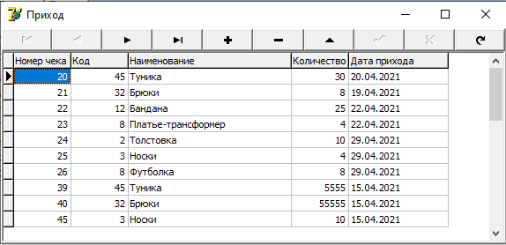

Рисунок -4.6 «Окно прихода товаров»

Кнопка Продажа открывает окно продаж товаров с возможностью редактирования, добавления и изменения (Рисунок 4.7).

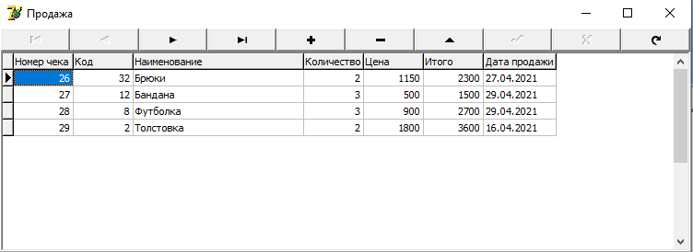

Рисунок -4.7 «Окно продаж товаров»

Нажав на Продажи за период времени откроется окно со списком продаж за определенный период времни, который можно выбрать вручную (Рисунок 4.8).

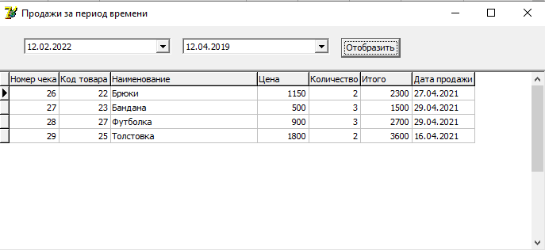

Рисунок -4.8 «Окно продаж за период времени»

Нажав на Наличие товаров откроется окно печати списка товаров (Рисунок 4.9).

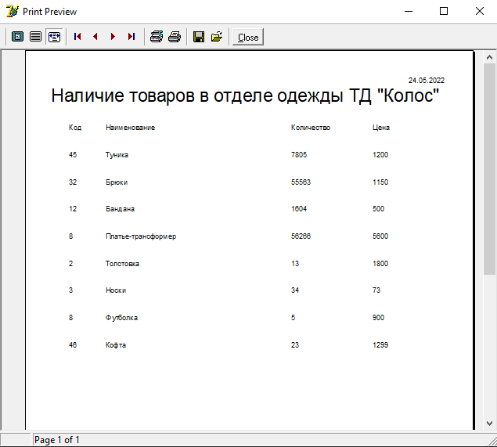

Рисунок -4.9 «Печать списка товаров»

**6 Тестовая документация**

Описаны пять сценариев тестирования. Для описания тестовых сценариев использован шаблон testing-template.docx. Готовый документ представлен в приложении.

**7. Предоставление результатов**

Все практические результаты переданы путем загрузки файлов на предоставленный репозиторий системы контроля версий git (<https://github.com/Antipositive666/-.git> , Логин: Antipositive666 , Пароль: Inquisition666!). Практическими результатами являются:

• исходный код приложения,

• отчет в электронном виде,

Для оценки работы будет учитываться только содержимое репозитория. При оценке рассматриваются заметки только в электронном виде (readme.md).

Проект обязательно должен содержать описание в формате Markdown (в файле README-Template_rus.md). Заполните также дополнительную информацию о проекте и способе запуска приложения в файле readme.md.

**ПРИЛОЖЕНИЕ**

**Описание тестовых сценариев**

## Тестовый пример #1:

|  |  |
| --- | --- |
| **Тестовый пример #** | Тестовый сценарий №1 |
| **Приоритет тестирования** | Высокий |
| **Заголовок/название теста** | Проверка авторизации |
| **Краткое изложение теста** | При правильном вводе логина и пароля, должно открыться главное окно |
| **Этапы теста** | Открыть форму авторизации, ввести логин и пароль, нажать на кнопку «Войти» |
| **Тестовые данные** | Логин: 1234  Пароль: 2021 |
| **Ожидаемый результат** | Окно авторизации закрылось и открылось главное окно |
| **Фактический результат** | Окно авторизации закрылось и открылось главное окно |
| **Статус** | Пройден |
| **Предварительное условие** | - |
| **Постусловие** | - |
| **Примечания/комментарии** | - |

## Тестовый пример #2:

|  |  |
| --- | --- |
| **Тестовый пример #** | Тестовый сценарий №2 |
| **Приоритет тестирования** | Высокий |
| **Заголовок/название теста** | Проверка авторизации |
| **Краткое изложение теста** | При неправильном логине и пароле, система не откроет главное окно |
| **Этапы теста** | Открыть форму авторизации, ввести неправильные данные, нажать на кнопку «Войти» |
| **Тестовые данные** | Логин: 1235  Пароль: 1111 |
| **Ожидаемый результат** | Открылось уведомление об ошибке авторизации |
| **Фактический результат** | Открылось уведомление об ошибке авторизации |
| **Статус** | Пройден |
| **Предварительное условие** | - |
| **Постусловие** | - |
| **Примечания/комментарии** | - |

## Тестовый пример #3:

|  |  |
| --- | --- |
| Тестовый пример **#** | Тестовый сценарий №3 |
| **Приоритет тестирования** | Высокий |
| **Заголовок/название теста** | Добавление товара |
| **Краткое изложение теста** | При добавлении товара, приложение сохранит изменения |
| **Этапы теста** | Открыть форму авторизации, ввести логин и пароль, нажать на кнопку «Войти». В меню нажать на кнопку «Редактирование» и выбрать «Добавление товара». Ввести данные и нажать «Сохранить» |
| **Тестовые данные** | Код: 66  Наименование: Свитшот  Цена: 1999 |
| **Ожидаемый результат** | Сохранились изменения и добавились новые данные |
| **Фактический результат** | Сохранились изменения и добавились новые данные |
| **Статус** | Пройден |
| **Предварительное условие** | - |
| **Постусловие** | - |
| **Примечания/комментарии** | - |

## Тестовый пример #4:

|  |  |
| --- | --- |
| Тестовый пример **#** | Тестовый сценарий №4 |
| **Приоритет тестирования** | Высокий |
| **Заголовок/название теста** | Удаление товара |
| **Краткое изложение теста** | При удалении товара, приложение сохранит изменения |
| **Этапы теста** | Открыть форму авторизации, ввести логин и пароль, нажать на кнопку «Войти». В меню выбрать удаляемый товар, нажать на кнопку «Редактирование» и выбрать «Удаление товара товара» и нажать «Ок» |
| **Тестовые данные** | - |
| **Ожидаемый результат** | Сохранились изменения и выбранные данные удалились |
| **Фактический результат** | Сохранились изменения и выбранные данные удалились |
| **Статус** | Пройден |
| **Предварительное условие** | - |
| **Постусловие** | - |
| **Примечания/комментарии** | - |

## Тестовый пример #5:

|  |  |
| --- | --- |
| **Test Case #** | Тестовый сценарий №5 |
| **Приоритет тестирования** | Средний |
| **Заголовок/название теста** | Печать товаров |
| **Краткое изложение теста** | При нажатии кнопки «Наличие товаров» откроется окно печати товаров |
| **Этапы теста** | Открыть форму авторизации, ввести логин и пароль, нажать на кнопку «Войти». В меню нажать на кнопку «Отчет» и выбрать «Наличие товаров». |
| **Тестовые данные** | - |
| **Ожидаемый результат** | Открылось окно печати товаров |
| **Фактический результат** | Открылось окно печати товаров |
| **Статус** | Пройден |
| **Предварительное условие** | - |
| **Постусловие** | - |
| **Примечания/комментарии** | - |

Дата: __28.05.2022г.________ Подпись студента: _______________